# Bài tập cuối chương 3

**Giải SBT Toán 12 Bài tập cuối chương 3 - Cánh diều**  
**Bài 13 trang 97 SBT Toán 12 Tập 1:** Khi thống kê chiều cao (đơn vị: centimét) của 120 nữ sinh khối 12 ở một trường trung học phổ thông được kết quả từ 155 cm đến 175 cm. Nếu sử dụng mẫu số liệu ghép nhóm để biểu diễn kết quả này thì khoảng biến thiên của mẫu số liệu là:  
A. 155.  
B. 175.  
C. 20.  
D. 165.  
**Lời giải:**  
**Đáp án đúng là: C**  
Khoảng biến thiên của mẫu số liệu ghép nhóm trên là: R = 175 – 155 = 20 (cm).  
**Bài 14 trang 97 SBT Toán 12 Tập 1:** Một mẫu số liệu ghép nhóm có tứ phân vị thứ nhất, thứ hai, thứ ba lần lượt là Q1, Q2, Q3. Khoảng tứ phân vị của mẫu số liệu đó bằng:  
A. Q2 – Q1.  
B. Q3 – Q1.  
C. Q3 – Q2.  
D. Q3 + Q1 – Q2.  
**Lời giải:**  
**Đáp án đúng là: B**  
Khoảng tứ phân vị của mẫu số liệu ghép nhóm là: ∆Q = Q3 – Q1.  
**Bài 15 trang 97 SBT Toán 12 Tập 1:** Cho mẫu số liệu ghép nhóm như Bảng 19.  
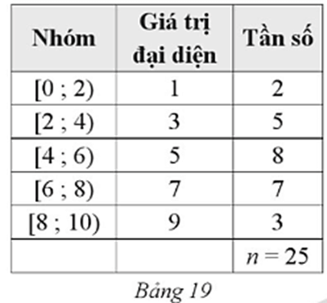  
  
  
  
  
a) Khoảng biến thiên của mẫu số liệu ghép nhóm là 2.  
  
  
  
  
  
  
  
  
  
  
b) Số trung bình của mẫu số liệu ghép nhóm là 5,32.  
  
  
  
  
  
  
  
  
  
  
c) Phương sai của mẫu số liệu ghép nhóm là 5,0176.  
  
  
  
  
  
  
  
  
  
  
d) Độ lệch chuẩn của mẫu số liệu ghép nhóm là 2,24.  
  
  
  
  
  
  
  
  
  
  
**Lời giải:**  
  
  
  
  
**a) S**  
  
  
**b) Đ**  
  
  
**c) Đ**  
  
  
**d) Đ**  
  
  
  
  
Trong mẫu số liệu ghép nhóm trên, ta có: đầu mút trái của nhóm 1 là a1 = 0, đầu mút phải của nhóm 5 là a6 = 10.  
Vậy khoảng biến thiên của mẫu số liệu ghép nhóm đó là:  
R = a6 – a1 = 10 – 0 = 10.  
Số trung bình cộng của mẫu số liệu ghép nhóm trên là:  
¯xx¯= 2.1+5.3+8.5+7.7+3.925(2.1+5.3+8.5+7.7+3.9)/(25)= 5,32.  
Phương sai của mẫu số liệu ghép nhóm trên là:  
s2 = 125(1)/(25)[2 . (1 – 5,32)2 + 5 . (3 – 5,32)2 + 8 . (5 – 5,32)2 + 7 . (7 – 5,32)2 + 3 . (9 – 5,32)2]  
 = 5,0176.  
Độ lệch chuẩn của mẫu số liệu ghép nhóm đó là: s = √5,0176√(5,0176)= 2,24.  
**Bài 16 trang 98 SBT Toán 12 Tập 1:** Bảng 20 và Bảng 21 lần lượt biểu diễn mẫu số liệu ghép nhóm về nhiệt độ không khí trung bình các tháng năm 2022 tại Bãi Cháy (Quảng Ninh) và Nam Định (đơn vị: độ C).  
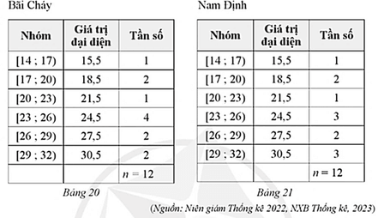  
a) Tính khoảng biến thiên, khoảng tứ phân vị, phương sai, độ lệch chuẩn của mẫu số liệu ghép nhóm của Bãi Cháy và Nam Định.  
b) Trong hai địa điểm Bãi Cháy và Nam Định, địa điểm nào có nhiệt độ không khí trung bình tháng đồng đều hơn?  
**Lời giải:**  
a)  
• Đối với mẫu số liệu ghép nhóm ở Bảng 20 của Bãi Cháy, ta có:  
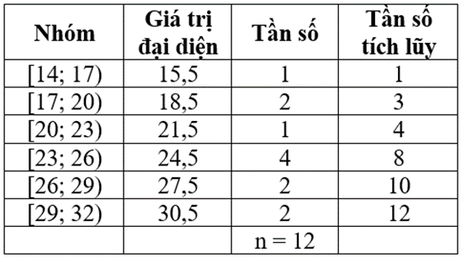  
Khoảng biến thiên: R = 32 – 14 = 18.  
Có n4=124=3(n)/(4)=(12)/(4)=3 nên nhóm 2 là nhóm đầu tiên có tần số tích lũy lớn hơn hoặc bằng 3.  
Do đó, Q1 = 17 + (3−12).3(3−1)/(2).3= 20.  
Có 3n4=3.124=9(3n)/(4)=(3.12)/(4)=9nên nhóm 5 là nhóm đầu tiên có tần số tích lũy lớn hơn hoặc bằng 9.  
Do đó, Q3 = 26 + (9−82).3(9−8)/(2).3 = 27,5.  
Suy ra khoảng tứ phân vị: ∆Q = Q3 – Q1 = 27,5 – 20 = 7,5.  
Số trung bình cộng: ¯x1x¯_(1)= 1.15,5+2.18,5+1.21,5+4.24,5+2.27,5+2.30,512(1.15,5+2.18,5+1.21,5+4.24,5+2.27,5+2.30,5)/(12) = 24.  
Phương sai:  
s21s12= 112(1)/(12)[1 . (15,5 – 24)2 + 2 . (18,5 – 24)2 + 1 . (21,5 – 24)2 + 4 . (24,5 – 24)2  
 + 2 . (27,5 – 24)2 + 2 . (30,5 – 24)2] = 20,75.  
Độ lệch chuẩn: s1 = √20,75√(20,75)≈ 4,5552.  
• Đối với mẫu số liệu ghép nhóm ở Bảng 21 của Nam Định, ta có:  
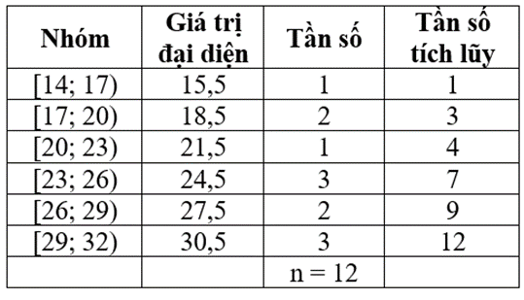  
Khoảng biến thiên: R*'* = 32 – 14 = 18.  
Có n4=124=3(n)/(4)=(12)/(4)=3nên nhóm 2 là nhóm đầu tiên có tần số tích lũy lớn hơn hoặc bằng 3.  
Do đó, Q*'*1 = 17 + (3−12).3(3−1)/(2).3= 20.  
Có 3n4=3.124=9(3n)/(4)=(3.12)/(4)=9nên nhóm 5 là nhóm đầu tiên có tần số tích lũy lớn hơn hoặc bằng 9. Do đó, Q*'*3 = 26 + (9−72).3(9−7)/(2).3= 29.  
Suy ra khoảng tứ phân vị: ∆Q*'* = Q*'*3 – Q*'*1 = 29 – 20 = 9.  
Số trung bình cộng: ¯x2x¯_(2)= 1.15,5+2.18,5+1.21,5+3.24,5+2.27,5+3.30,512(1.15,5+2.18,5+1.21,5+3.24,5+2.27,5+3.30,5)/(12)= 24,5.  
Phương sai:  
s22s22= 112(1)/(12)[1 . (15,5 – 24,5)2 + 2 . (18,5 – 24,5)2 + 1 . (21,5 – 24,5)2 + 3 . (24,5 – 24,5)2  
 + 2 . (27,5 – 24,5)2 + 3 . (30,5 – 24,5)2] = 24.  
Độ lệch chuẩn: s2 = √24√(24)≈ 4,899.  
Vậy ta có bảng sau:  
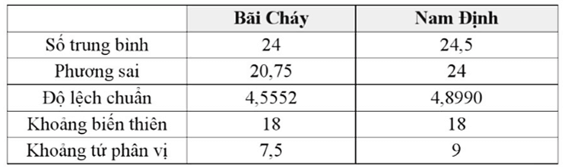  
b) Do s1 < s2 (4,5552 < 4,899) nên nhiệt độ ở Bãi Cháy đồng đều hơn.  
**Bài 17 trang 98 SBT Toán 12 Tập 1:** Bảng 22 thống kê độ ẩm không khí trung bình các tháng năm 2022 tại Đà Nẵng và Quy Nhơn (đơn vị: %).  
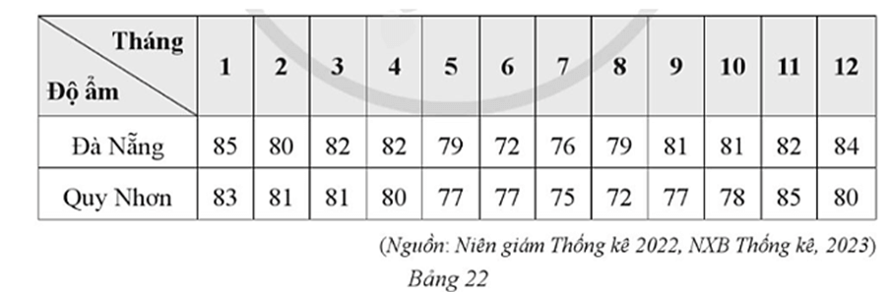  
a) Hãy lần lượt ghép các số liệu của Đà Nẵng, Quy Nhơn thành năm nhóm sau:  
[71; 74); [74; 77); [77; 80); [80; 83); [83; 86).  
b) Tính khoảng biến thiên, khoảng tứ phân vị, phương sai, độ lệch chuẩn của mẫu số liệu ghép nhóm của Đà Nẵng và Quy Nhơn.  
**Lời giải:**  
a) Ta có bảng sau:  
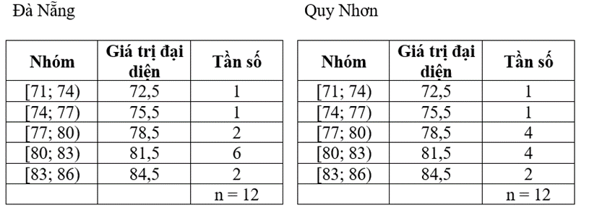  
b)  
• Đối với mẫu số liệu ghép nhóm của Đà Nẵng, ta có:  
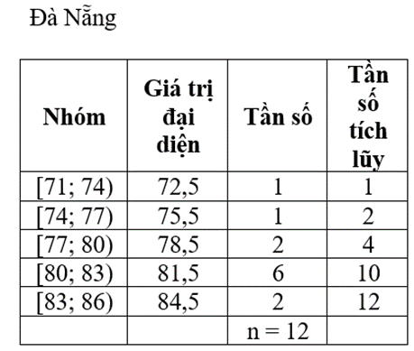  
Khoảng biến thiên: R = 86 – 71 = 15.  
Có n4=124=3(n)/(4)=(12)/(4)=3nên nhóm 3 là nhóm đầu tiên có tần số tích lũy lớn hơn hoặc bằng 3.  
Do đó, Q1 = 77 + (3−22).3(3−2)/(2).3= 78,5.  
Có 3n4=3.124=9(3n)/(4)=(3.12)/(4)=9nên nhóm 4 là nhóm đầu tiên có tần số tích lũy lớn hơn hoặc bằng 9. Do đó, Q3 = 80 + (9−46).3(9−4)/(6).3= 82,5.  
Khoảng tứ phân vị: ∆Q = Q3 – Q1 = 82,5 – 78,5 = 4.  
Số trung bình cộng của mẫu số liệu:  
¯x1x¯_(1) = 1.72,5+1.75,5+2.78,5+6.81,5+2.84,512(1.72,5+1.75,5+2.78,5+6.81,5+2.84,5)/(12)= 80,25.  
Phương sai:  
s21s12= 112(1)/(12)[1 . (72,5 – 80,25)2 + 1 . (75,5 – 80,25)2 + 2 . (78,5 – 80,25)2 + 6 . (81,5 – 80,25)2  
 + 2 . (84,5 – 80,25)2] = 11,1875.  
Độ lệch chuẩn: s1 = √11,1875√(11,1875)≈ 3,3448.  
• Đối với mẫu số liệu ghép nhóm của Quy Nhơn:  
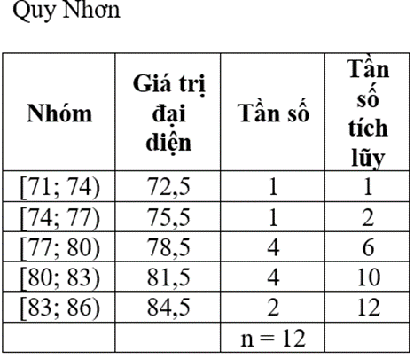  
Khoảng biến thiên: R*'* = 86 – 71 = 15.  
Có n4=124=3(n)/(4)=(12)/(4)=3 nên nhóm 3 là nhóm đầu tiên có tần số tích lũy lớn hơn hoặc bằng 3.  
Do đó, Q*'*1 = 77 + (3−24).3(3−2)/(4).3= 77,75.  
Có 3n4=3.124=9(3n)/(4)=(3.12)/(4)=9nên nhóm 4 là nhóm đầu tiên có tần số tích lũy lớn hơn hoặc bằng 9. Do đó, Q*'*3 = 80 + (9−64).3(9−6)/(4).3= 82,25.  
Khoảng tứ phân vị: ∆Q*'* = Q*'*3 – Q*'*1 = 82,25 – 77,75 = 4,5.  
Số trung bình cộng của mẫu số liệu:  
¯x2x¯_(2) = 1.72,5+1.75,5+4.78,5+4.81,5+2.84,512(1.72,5+1.75,5+4.78,5+4.81,5+2.84,5)/(12)= 79,75.  
Phương sai:  
s22s22= 112(1)/(12)[1 . (72,5 – 79,75)2 + 1 . (75,5 – 79,75)2 + 4 . (78,5 – 79,75)2 + 4 . (81,5 – 79,75)2  
 + 2 . (84,5 – 79,75)2] = 11,1875.  
Độ lệch chuẩn: s2 = √11,1875√(11,1875)≈ 3,3448.  
Vậy ta có bảng sau:  
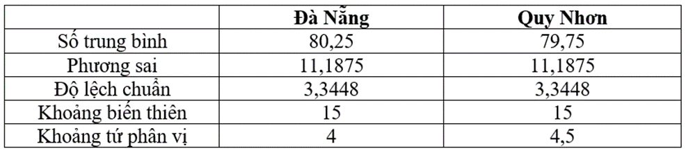  
**Xem thêm Lời giải bài tập Toán 12 sách Cánh diều hay, chi tiết khác:**  
**Bài 1: Nguyên hàm**  
**Bài 2: Nguyên hàm của một số hàm số sơ cấp**  
**Bài 3: Tích phân**  
**Bài 4: Ứng dụng hình học của tích phân**  
**Bài tập cuối chương 4**